Федеральное государственное образовательное бюджетное учреждение высшего образования
«ФИНАНСОВЫЙ УНИВЕРСИТЕТ ПРИ ПРАВИТЕЛЬСТВЕ
РОССИЙСКОЙ ФЕДЕРАЦИИ»
Колледж информатики и программирования

ПРАКТИЧЕСКАЯ РАБОТА №11
по МДК.01.02 Поддержка и тестирование программных модулей
по теме: ОФОРМЛЕНИЕ РУКОВОДСТВО ОПЕРАТОРА

Выполнили:
студент группы 3ИСИП-422
Сидаков Амир Азаматович
Сидаков Али Азаматович
Проверил:
преподаватель
Аксенова Т.Г.
«16» мая 2025г.

Москва
2025
Цель работы: приобрести практические навыки разработки руководства оператора в соответствии с требованиями Единой Системы Программной Документации(ЕСПД).
Руководство оператора содержит следующие пункты:
- назначение программы;
- условия выполнения программы;
- выполнение программы;
- сообщения оператору.
- Назначение программы
Программный продукт «Информационная система для управления маркетинговым агентством» предназначен для автоматизации процессов, связанных с ведением рекламных кампаний, взаимодействием с клиентами, учётом финансовых операций, а также анализа результатов рекламной деятельности. Система обеспечивает централизованное хранение информации, предоставляет доступ к актуальным данным и позволяет эффективно управлять ключевыми процессами агентства.
Разрабатываемая программа реализована в виде настольного приложения на платформе WPF с использованием базы данных MS SQL Server. Приложение включает в себя модули для работы с клиентами, кампаниями, платежами, каналами продвижения, результатами кампаний и персоналом. Каждый модуль представлен таблицей с возможностью добавления, редактирования и удаления данных, а также просмотра детальной информации.
Основное назначение программы заключается в упрощении и ускорении работы сотрудников маркетингового агентства за счёт:
- централизованного хранения информации о клиентах и кампаниях;
- регистрации и контроля этапов исполнения кампаний;
- ведения финансового учёта платежей и затрат;
- анализа эффективности каналов продвижения;
- формирования отчётности по результатам рекламных активностей.
Программа обеспечивает обработку данных в соответствии с заложенными ограничениями целостности, предотвращая ошибки ввода, дублирование информации и нарушение связей между сущностями.
Информационная система ориентирована на сотрудников агентства, включая менеджеров по работе с клиентами, финансовых аналитиков, маркетологов и администраторов. Благодаря интуитивному графическому интерфейсу, система удобна в эксплуатации, требует минимального времени на обучение и снижает риск ошибок при работе с данными.
В приложении реализована возможность сортировки, поиска и фильтрации данных, предусмотрена поддержка справочников и связи по внешним ключам (например, отображение имён клиентов вместо идентификаторов).
Система позволяет значительно повысить прозрачность и эффективность маркетинговой деятельности, способствует улучшению взаимодействия между отделами агентства, а также даёт возможность принятия решений на основе достоверных и своевременно обновляемых данных.
- Условия выполнения программы
Программа рассчитана на использование в офисной среде и может применяться как в индивидуальной установке на рабочее место, так и в локальной сети для командной работы с единой базой данных.
Необходимое аппаратное обеспечение:
- ПК с процессором Intel Core i3 или выше;
- ОЗУ не менее 4 ГБ;
- Свободное место на диске — от 500 МБ;
- Разрешение экрана — не ниже 1366x768;
- Клавиатура, мышь, подключение к сети (для удалённого подключения к БД).
Необходимое программное обеспечение:
- Операционная система: Windows 10 или выше;
- Среда выполнения: .NET Desktop Runtime версии 6.0 или выше;
- СУБД: Microsoft SQL Server 2019 или выше;
- Средства подключения: Microsoft.Data.SqlClient (через NuGet);
- Среда разработки (опционально): Visual Studio 2022;
- Библиотеки UI: WPF, System.Xaml, EntityFrameworkCore (если используется ORM).
- Выполнение программы
После запуска приложения на экране появляется главное окно программы. Интерфейс содержит список доступных разделов в виде кнопок управления, среди которых:
- Клиенты;
- Кампании;
- Платежи;
- Каналы;
- Результаты кампаний;
- Контрагенты;
- Сотрудники.
В центральной части окна отображается таблица (DataGrid), в которой автоматически загружаются соответствующие записи из базы данных.
Пользователь может:
- просматривать данные;
- сортировать и фильтровать записи;
- выбирать запись для редактирования;
- добавлять или удалять элементы с помощью кнопок управления.
Пример выполнения операций:
Добавление записи:
- Нажать кнопку «Добавить»;
- В появившемся окне заполнить поля (например, название кампании, дата начала, бюджет, клиент);
- Нажать «Сохранить» — запись добавляется в базу и автоматически отображается в таблице.
Редактирование записи:
- Выделить запись в таблице;
- Нажать «Редактировать»;
- Внести изменения в открывшемся окне и сохранить;
- Таблица обновится автоматически.
Удаление записи:
- Выделить элемент;
- Нажать «Удалить»;
- Подтвердить удаление;
- Запись удаляется из базы и интерфейса.
Дополнительные действия:
При просмотре результатов кампаний ROI отображается в виде процента, а затраты — в денежном формате.
В некоторых формах используется выпадающий список для выбора клиента или кампании вместо ручного ввода ID, что снижает риск ошибок.
При вводе некорректных данных программа выводит сообщения об ошибках (например, при неверной дате или пустом поле).
Все изменения записей сохраняются непосредственно в MS SQL Server.
Для завершения работы пользователь нажимает кнопку «Назад» или закрывает окно программы. При этом осуществляется корректное завершение сеанса и закрытие подключения к базе данных.

- Сообщения оператору
На рисунках 1 – 5 представлены сообщения программы.
Сообщение, представленное на рисунке 1, свидетельствует о том, что поле все поля не заполнены.
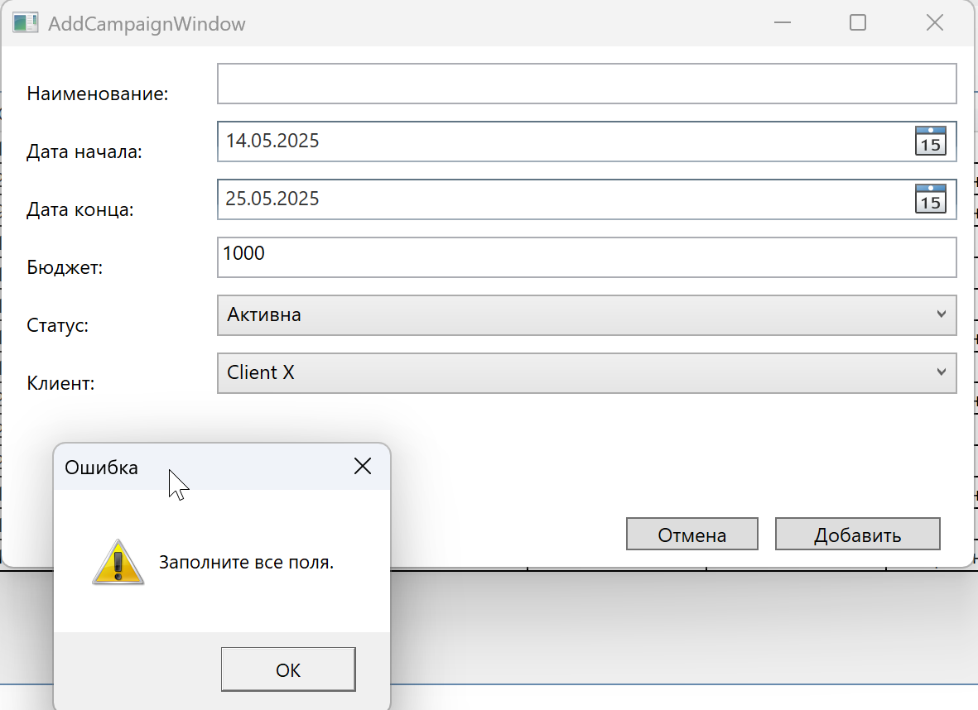
Рисунок 1 – Пустое название кампании
Сообщение, представленное на рисунке 2, свидетельствует о том, что в поле указана некорректная контактная информация.
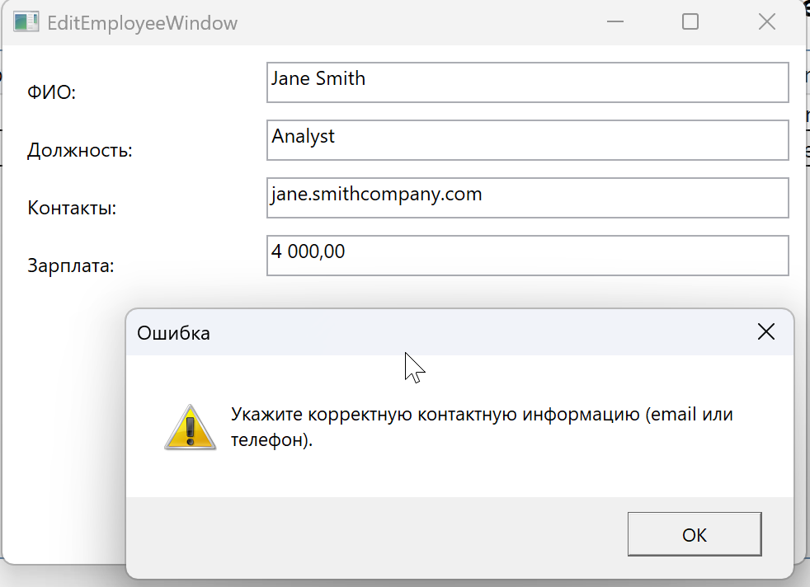
Рисунок 2 – Проверка корректности ввода
Сообщение, представленное на рисунке 3, проверяют дату, чтобы дата начала не была больше даты завершения.
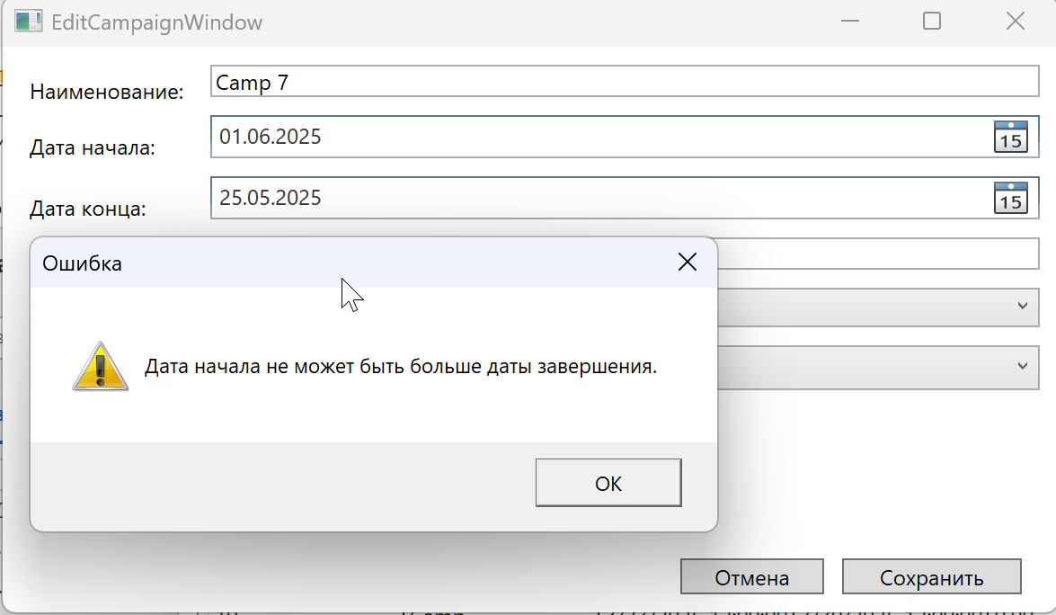
Рисунок 3 – Проверка даты
Сообщение, представленное на рисунке 4, свидетельствует о том, что поля должны быть заполнены корректно.
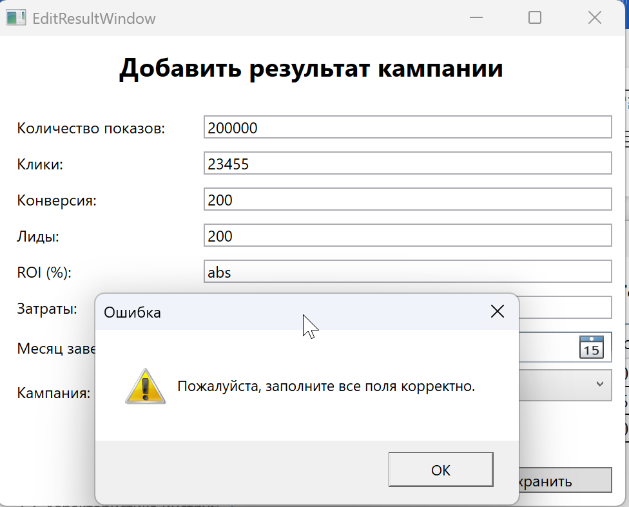
Рисунок 4 – Ошибка парсинга
Сообщение, представленное на рисунке 5, свидетельствует о том, что кампания успешно удалена.

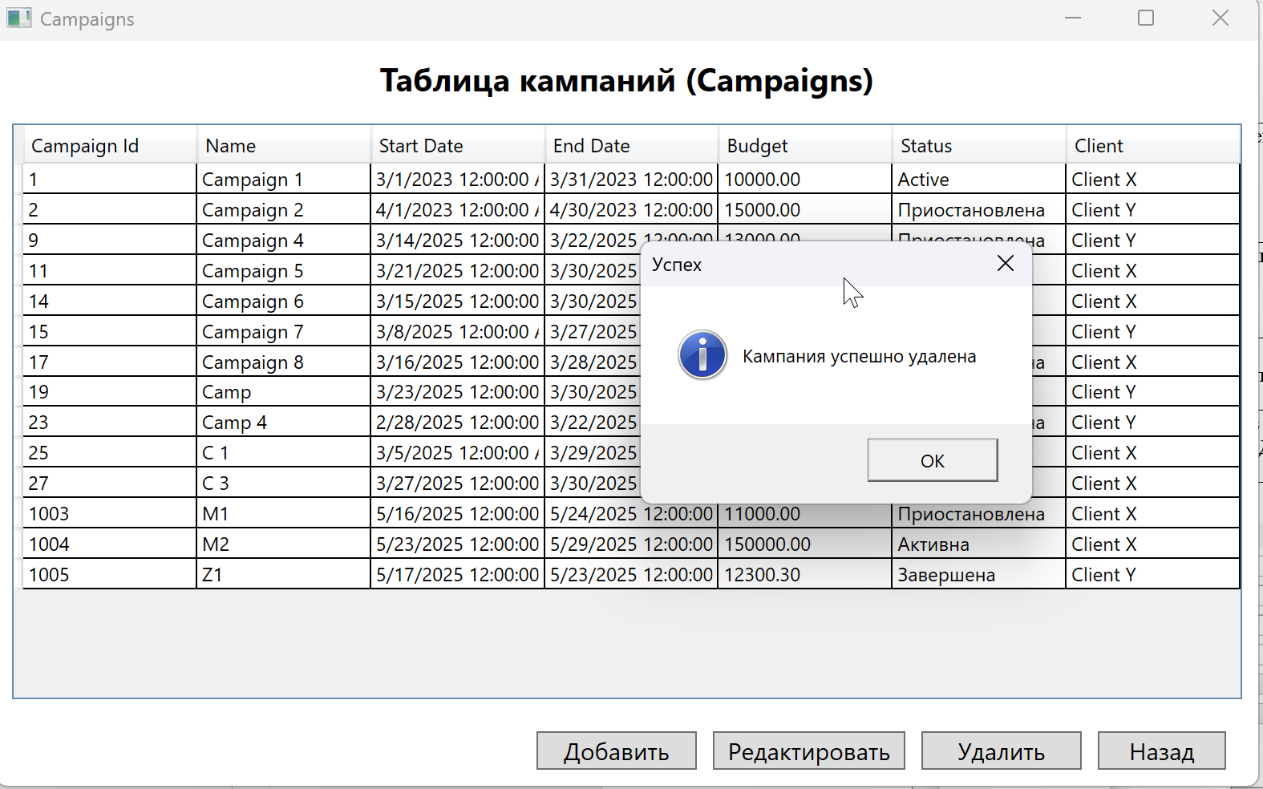
Рисунок 5 – Удаление кампании
- Требования к программной документации
Исходные коды всех программных модулей должны быть самодокументированы: сопровождаться комментариями, поясняющими назначение переменных, структур данных и логики выполнения операций. Комментарии должны быть оформлены в соответствии с принятыми стандартами программирования на языке C#.
В интерфейсе программы должна быть реализована справочная информация по назначению основных функций системы, а также подсказки по работе с интерфейсными элементами (например, кнопки добавления, редактирования и удаления данных, фильтрация и просмотр отчётов).
В состав сопровождающей документации должны входить:
- Пояснительная записка объёмом 25–30 страниц;
- Руководство пользователя, включающее инструкции по установке, запуску и использованию приложения, а также описание ролей пользователей и основных действий, доступных в системе;
- Презентация для защиты проекта, кратко отражающая суть проекта, этапы разработки, архитектуру решения и демонстрацию функциональности.

- Технико-экономические показатели
Разрабатываемая информационная система ориентирована на применение в малых и средних маркетинговых агентствах, где ведение кампаний и учет клиентов часто осуществляется вручную или с помощью разрозненных таблиц (например, Excel), что увеличивает риск ошибок и снижает эффективность работы.
Предполагается, что внедрение системы позволит:
- сократить трудозатраты на обработку информации на 30–40% за счёт автоматизации операций;
- повысить скорость формирования аналитических отчетов в среднем в 2–3 раза;
- снизить вероятность ошибок и потерь данных за счёт встроенных механизмов валидации и контроля целостности;
- повысить качество принятия управленческих решений на основе достоверной и оперативно обновляемой информации.
В отличие от ряда коммерческих CRM- и ERP-решений (таких как amoCRM, Bitrix24, Zoho CRM), представленная разработка:
- не требует абонентской платы или подписки;
- полностью адаптируется под нужды конкретного агентства;
- не зависит от подключения к интернету, что актуально для локальной корпоративной инфраструктуры;
- разработана на базе открытых инструментов и поддерживается локально обученными специалистами.
Таким образом, внедрение собственной информационной системы на базе MS SQL Server и WPF C# обеспечивает высокую рентабельность, снижает зависимость от внешних сервисов и обеспечивает долгосрочные преимущества в области управления маркетинговыми кампаниями.
- Стадии и этапы разработки
После утверждения технического задания разработка программного обеспечения осуществляется поэтапно, в соответствии с жизненным циклом программного продукта. Каждый этап включает создание соответствующих документов, реализацию программных модулей и проверку их работоспособности. В рамках курсового проекта разработка будет осуществляться индивидуально обучающимся под научным руководством преподавателя.
Стадии и этапы проекта:
- Аналитический этап
- Проектный этап
- Этап программной реализации
- Тестирование и отладка
- Документирование
- Защита курсового проекта
Сроки выполнения:
- Начало разработки: февраль 2025 г.
- Завершение и защита: май 2025 г.
Исполнители:
- Разработчик: студент колледжа [Сидаков Амир Азаматович].
- Научный руководитель: преподаватель [Хасанова Нигина Абдусалимовна, Технология разработки и защиты баз данных].
- Порядок контроля и приемки
Контроль и приемка разработанного программного обеспечения осуществляется в соответствии с техническим заданием и требованиями, установленными в рамках курсового проекта. Приемка проводится в виде защиты проекта, включающей демонстрацию работоспособности программного изделия, представление пояснительной документации и ответы на вопросы комиссии.
Виды испытаний:
- Функциональные испытания – проверка соответствия реализованных функций заявленным требованиям (ввод, редактирование, удаление и просмотр данных, формирование отчетов).
- Испытания на устойчивость к ошибочным действиям – проверка поведения программы при вводе некорректных или пустых значений, выборе несуществующих записей и др.
- Тестирование целостности данных – проверка корректности работы с базой данных, соблюдения ограничений (NOT NULL, FOREIGN KEY, UNIQUE).
- Проверка интерфейса – соответствие интерфейса требованиям удобства, понятности и доступности основных функций для пользователя.
Общие требования к приемке:
- Программа должна запускаться без ошибок и работать стабильно на заявленной конфигурации оборудования.
- Все заявленные функции должны быть реализованы и продемонстрированы в действии.
- Все поля ввода должны быть защищены от некорректных значений.
- Структура базы данных должна соответствовать инфологической и даталогической модели, утвержденной на этапе проектирования.
- Документация (пояснительная записка, руководство пользователя, презентация) должна быть оформлена в соответствии с методическими рекомендациями.
Результаты испытаний фиксируются в итоговом отчете по курсовой работе, а финальная приемка осуществляется преподавателем (научным руководителем) при защите проекта.
- Приложения
В приложениях к настоящему техническому заданию представлены вспомогательные материалы, обосновывающие необходимость разработки, а также документы, использованные при проектировании и реализации программного обеспечения.
- Схемы и диаграммы:
  - Инфологическая модель базы данных.
  - Даталогическая модель и структура таблиц с указанием связей.
  - Диаграмма вариантов использования (Use Case Diagram).
  - Схема бизнес-процессов маркетингового агентства.
- Таблицы:
  - Описание сущностей и атрибутов базы данных.
  - Перечень пользовательских ролей и их функций.
  - Сценарии использования программы.
- Расчеты:
  - Оценка трудозатрат и ориентировочных сроков разработки.
  - Предварительная оценка экономической эффективности внедрения.
- Источники:
  - Методические указания к выполнению курсовой работы.
  - Документация по Microsoft SQL Server и WPF.
  - Литература и статьи, использованные для анализа предметной области и построения моделей данных.
Все приложенные материалы служат основой для дальнейшей разработки и обеспечения полноты и обоснованности проектных решений.

- Реализация справочной системы приложения.
На рисунке 6, показана реализация справочной системы приложения
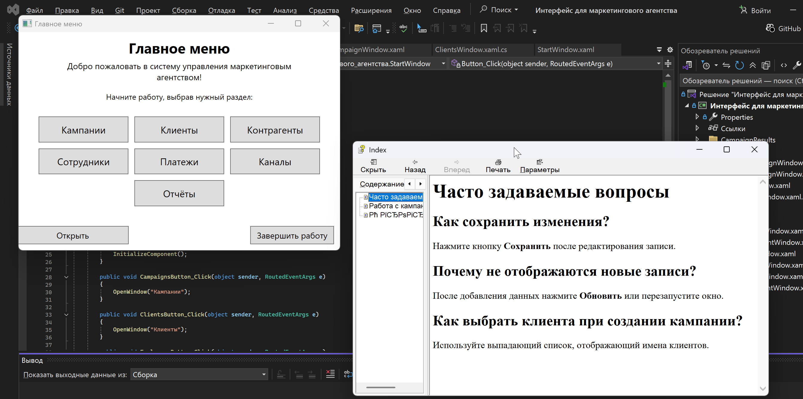
Рисунок 6 – Справочная система приложения

